附件1
笔
试
考
生
操
作
手
册

考试基本信息
考试类别 | 考试时间 | 考试时长 | 考试设备
模拟考试 | 2023年1月5日9:00-17:00 | 30分钟 | 电脑+手机
正式考试 | 2022年1月6日9:00-10:30 | 90分钟 | 电脑+手机
为保障您顺利完成考试，请认真阅读并保存本手册

目录
考试考生操作手册 1
目录 2
一、 考前准备工作 4
(一) 【考前须知】 4
(二) 【登录方式】了解如何参与考试 4
(三) 【考试作答要求】了解考试基本要求 5
(四) 【设备要求】了解考试所用设备要求 6
(五) 【答题前设备调试流程】了解正式答题前需要做什么 6
(六) 【设备调试步骤】了解设备调试办法 6
(七) 【设备调试失败】如果设备调试失败怎么办 14
(八) 【摄像头调试方法】 15
(九) 【身份核验步骤】设备摄像头等均调试ok后，进入身份核验环节 17
二、 答题中注意事项 17
(一) 【作答环节】画面及对应的情况 17
(二) 【题目问题】 19
三、 提交答卷 20
(一) 【提交答卷后】 20
四、 常见问题 20
(一) 摄像头异常无法正常调用、不稳定、屏幕是黑的 20
(二) 摄像头闪烁,频闪严重，不稳定 20
(三) 作答页面异常，无法显示题目，网络连接异常 20
(四) 提交答案后,无法正常提交 21
(五) 人脸识别,下一步点不动 21
(六) 电脑屏幕分辨率调整快捷键 21
(七) 作答页面内题目文字大小调整 22

考前准备工作

【考前须知】
1.本次在线笔试答题所有操作均在电脑端完成，必须保证电脑摄像头可用，考试全程保持主摄像头（电脑）对准人脸、副摄像头（手机）放在身后右方（详情请看考试系统使用教程设备摆放要求），以便老师监控考试环境。考生需提前登录考试平台，参照操作指南对电脑系统授予相关功能权限，提前完成考前准备工作。
2、请务必使用谷歌浏览器（备用：360极速浏览器），并关闭和考试无关软件及浏览器。使用其他浏览器可能会造成考试成绩无效。
3、进入考试等待页面请耐心等待，请勿刷新页面，正式考试开始后系统会自动跳转，如有问题，请及时联系技术人员。
4.考试前务必关闭例如QQ、音乐、视频、在线课堂、手机智能助手等可能会用到麦克风、扬声器和摄像头的程序，并关闭上述应用程序的通知功能，关闭手机通话功能（若有Wi-Fi，可打开手机的飞行模式），关闭闹钟，以确保在拍摄过程中不会被其他应用程序干扰，不被占用运行资源，提前做好“永不”休眠、“永不”锁屏【无永不休眠模式设置最高即可】。手机不得使用夜间模式和静音模式。
5.考试前需关闭会出现弹窗的电脑端应用程序和除本次考试外其他浏览器（如：杀毒软件）避免弹屏影响正常考试。
6.硬件设备均须保证电量充足，必须提前准备好电源或移动电源，确保在考试过程中不会发生因手机电量过低自动关机。
7.检查网络信号，确保网络稳定流畅，避免出现断网等情况影响正常考试。
8.提前调试好手机支架，测试背景或者光线情况，选择好拍摄距离和角度，确保本人和机考界面均在录制范围内。
温馨提示：因电脑、手机断电、设备损坏、断网等原因导致考试中断1分钟及以上，将会被系统强制交卷。

【登录方式】了解如何参与考试
登录地址：https://www.kaoshixing.com/login/account/login/487432
注：复制链接至谷歌浏览器，直接登录
账号：身份证号
密码：报名手机号
图1：登陆界面图如下
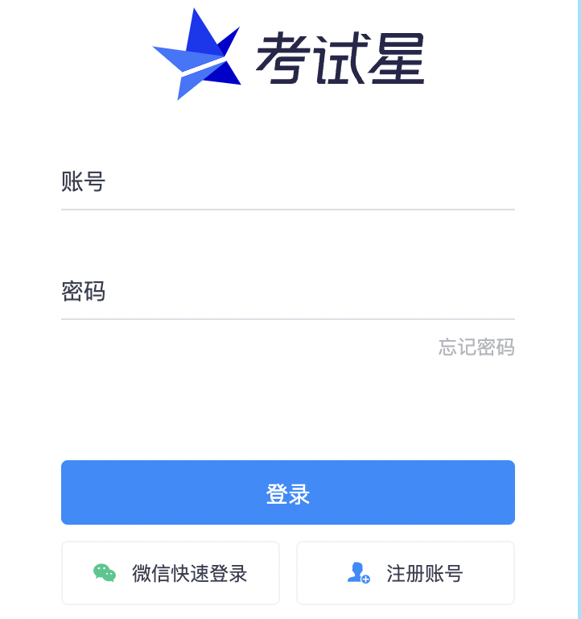

【考试作答要求】了解考试基本要求
- 考试时长：此次考试总时长90分钟。
- 迟到要求：迟到无法进入作答，不可提前提交试卷。
- PC摄像头/麦克风要求：确认电脑操作系统已授权允许浏览器使用摄像头/麦克风
注：如电脑有前后两个摄像头（例如微软Surface），需要切换前置摄像头，在谷歌浏览器右上角进行调整，当调试方法均已尝试且无效时，请更换电脑。万请重视！
- 填空题说明：只允许填写阿拉伯数字/汉字/字母/公式，带有多余字符与空格均为无效作答。
- 评价显示：提交后不显示评价结果，提交后即作答结束，可关闭页面。
- 身份核验要求：作答开始前15分钟可进行身份核验。

【设备要求】了解考试所用设备要求
- 关闭电脑弹窗：为避免系统强制提交，请提前关闭电脑内易弹窗、弹框的广告，杀毒软件等无关软件与插件，否则会影响作答。
- 监考光线要求：请勿在逆光或在光线弱的环境下参与人脸识别与作答。
- 网速要求：确保网络环境正常、网速较好的情况下进行作答。
- 考试设备要求：仅支持电脑作答。

【答题前设备调试流程】了解正式答题前需要做什么
- 考试前60分钟进入系统，调试设备。
- 调试设备完成后进行身份核验。
- 身份核验成功后进入考试倒计时页面，准备开始作答。

【设备调试步骤】了解设备调试办法
- 调试：先调试设备（调试摄像头、麦克风设备），确保作答设备稳定、正常。
- 摄像头启用：点击启用摄像头和麦克风，状态为正常，有画面，即可下一步。
启用步骤：（请务必参考下方步骤图操作）
第一步：分别点击“启用摄像头和麦克风”“启用屏幕录制”启用按钮。
第二步：启用成功后，按钮状态为绿色，请勿关闭页面，等待倒计时结束后，自动进入作答页面。
注：务必按照此步骤操作，否则无法作答。
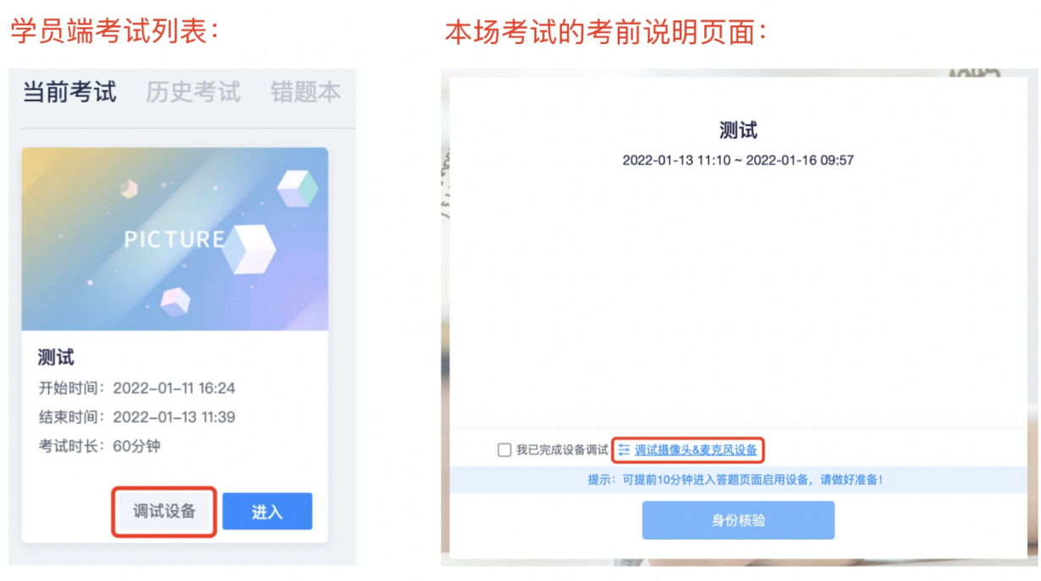
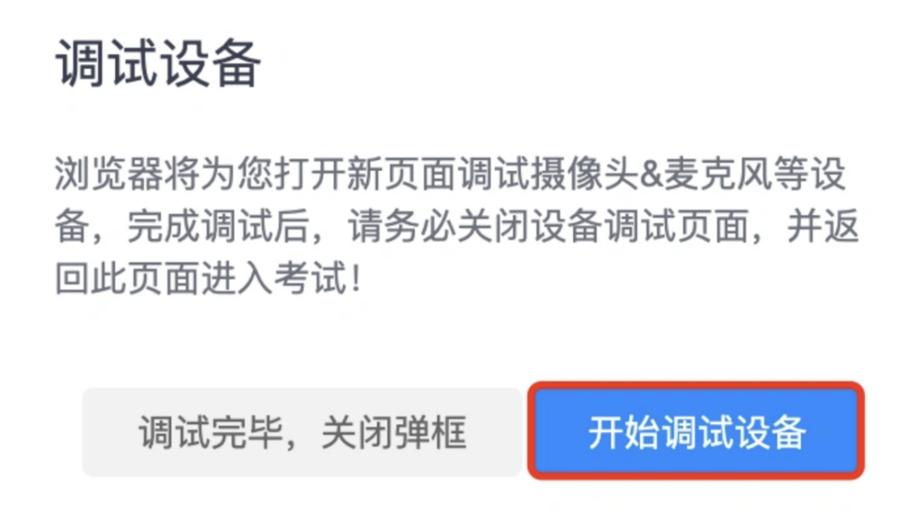
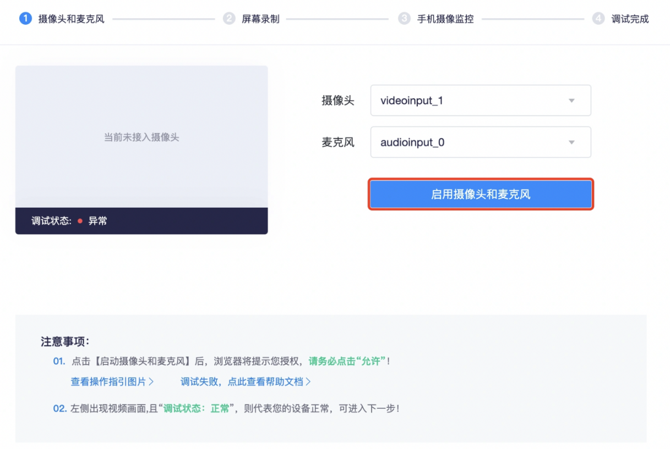
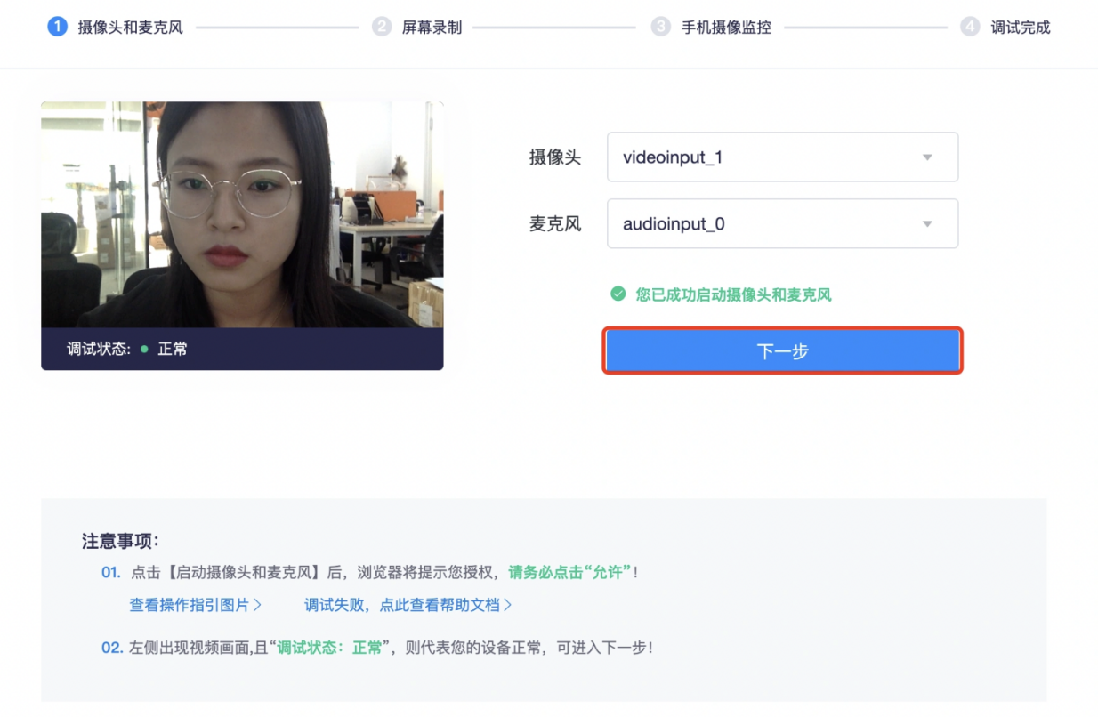

- 手机摄像监控：进入手机摄像监控页面，手机扫描屏幕上的二维码
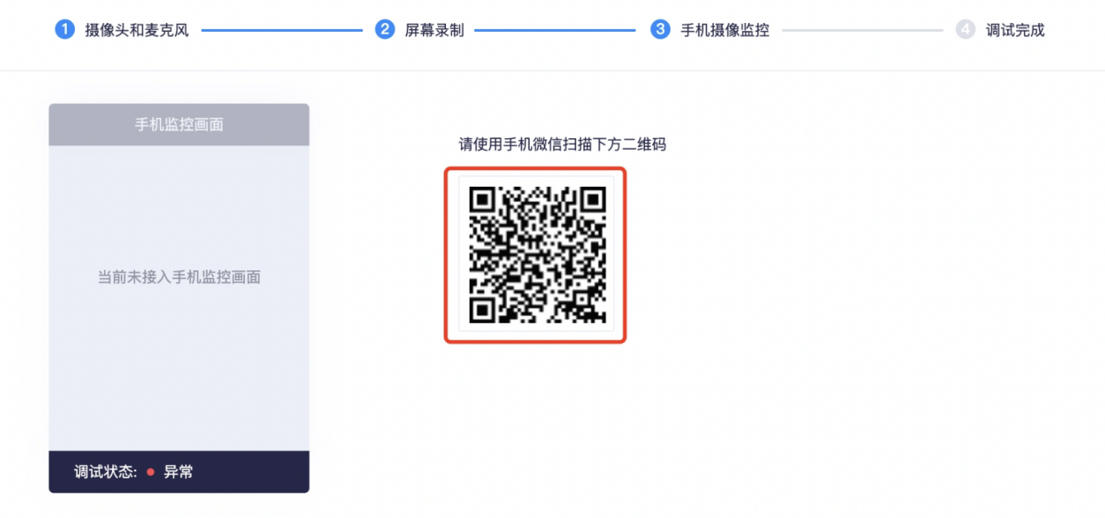 | 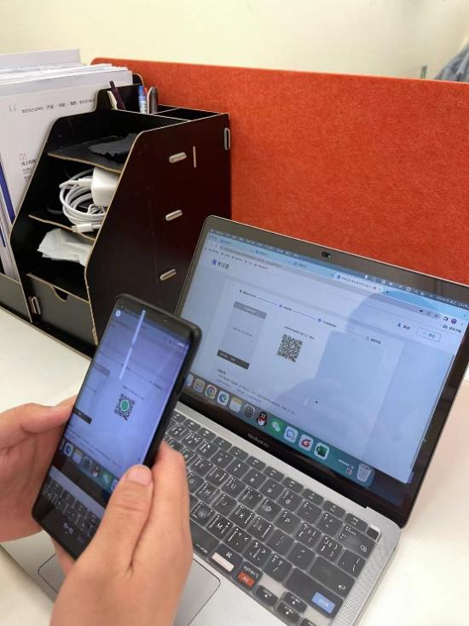

调试完成后正确的画面示范（请自行确认）

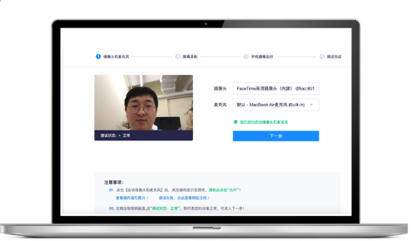  电脑桌面 | 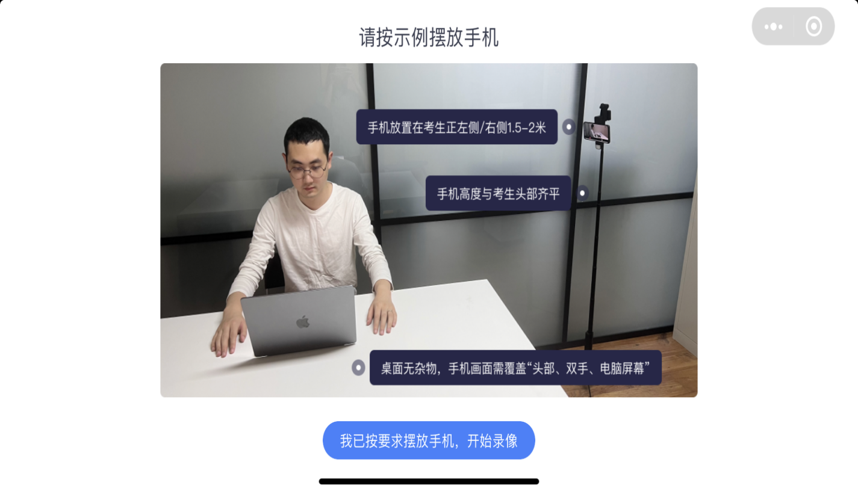  副摄像头摆放位置示意图，通过副摄像头可清晰观测到电脑，双手，周边环境
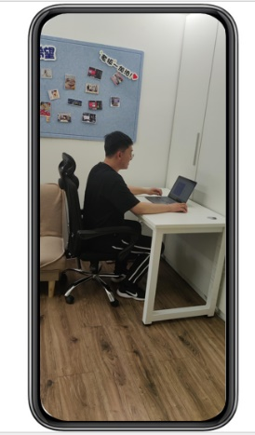
手机副摄像头监控画面

- 开始核验：设备调试完成，返回作答入口，开始做身份核验。
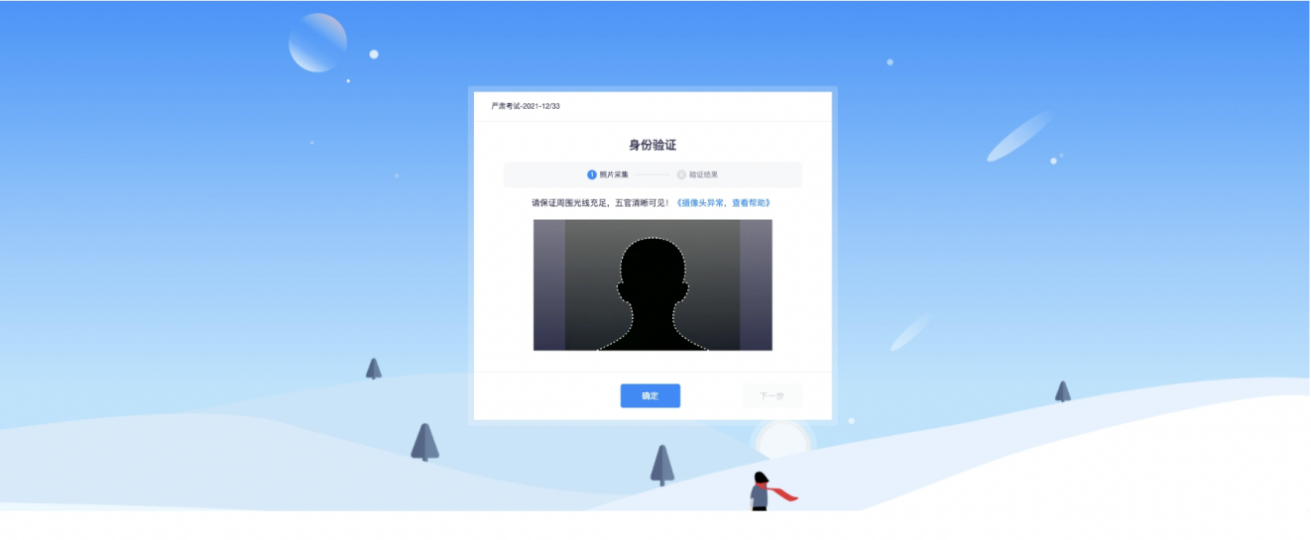

- 如身份核验失败：
第一步：提示失败原因
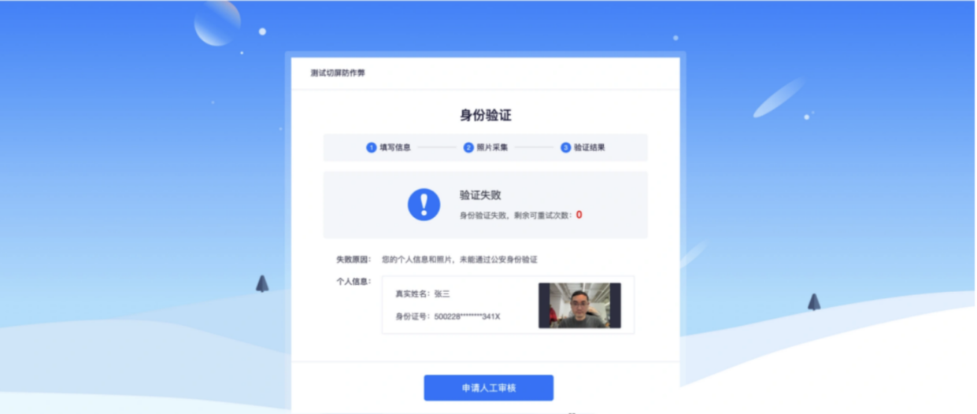

第二步：申请人工审核
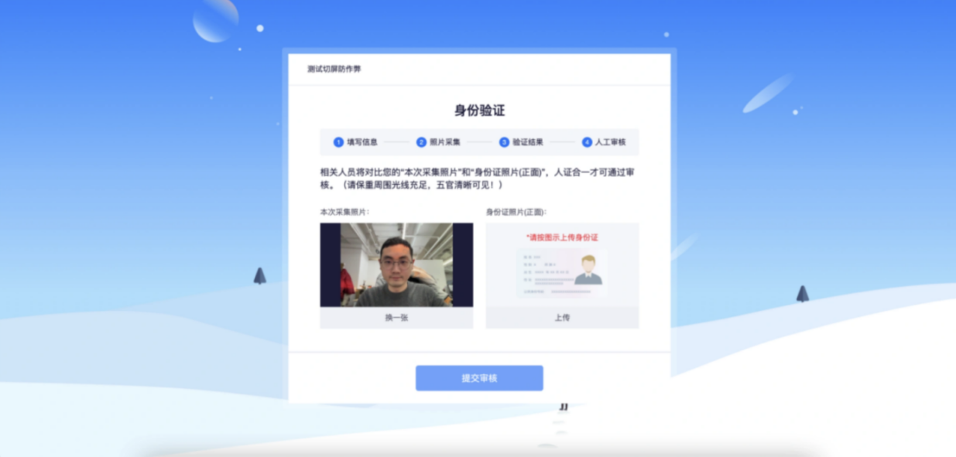

第三步：等待审核结果
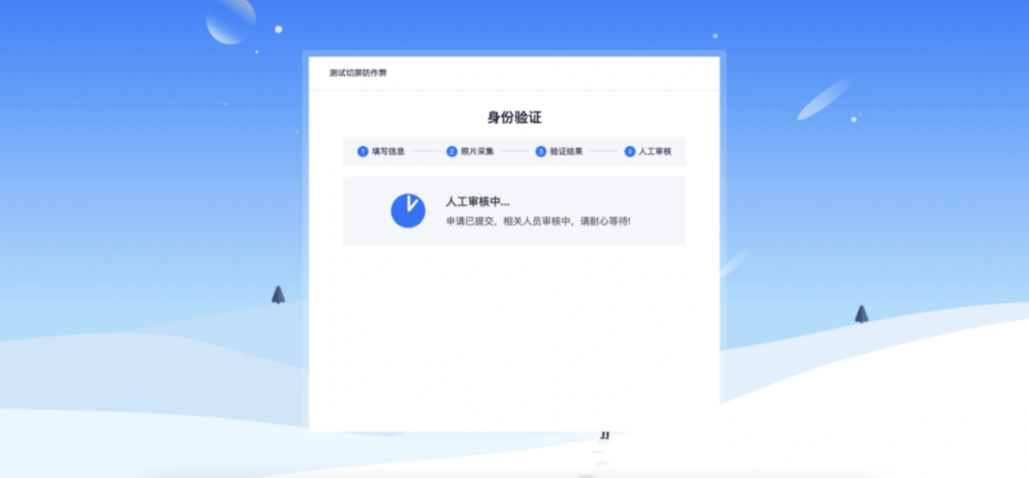

【设备调试失败】如果设备调试失败怎么办
如果调试设备失败，或者“启动按钮”没反应时，请按照以下方法进行操作：
- 请更新谷歌浏览器至最新版本
谷歌浏览器官网：https://www.google.cn/intl/zh-CN/chrome/
下载完成安装后，重启电脑进行尝试。
- windows电脑，请打开摄像头访问权限，详见：
https://jingyan.baidu.com/article/7c6fb428458f1fc1652c90d2.html
- windows电脑，请打开麦克风访问权限，详见：
https://jingyan.baidu.com/article/7908e85c663e6dee481ad2db.html
- mac电脑同样需要打开摄像头、麦克风权限，此方法操作完仍未调试成功，请更换作答电脑。

【摄像头调试方法】
- 摄像头设置：电脑系统<摄像头权限>设置说明: 确认电脑操作系统已授权允许浏览器使用摄像头。
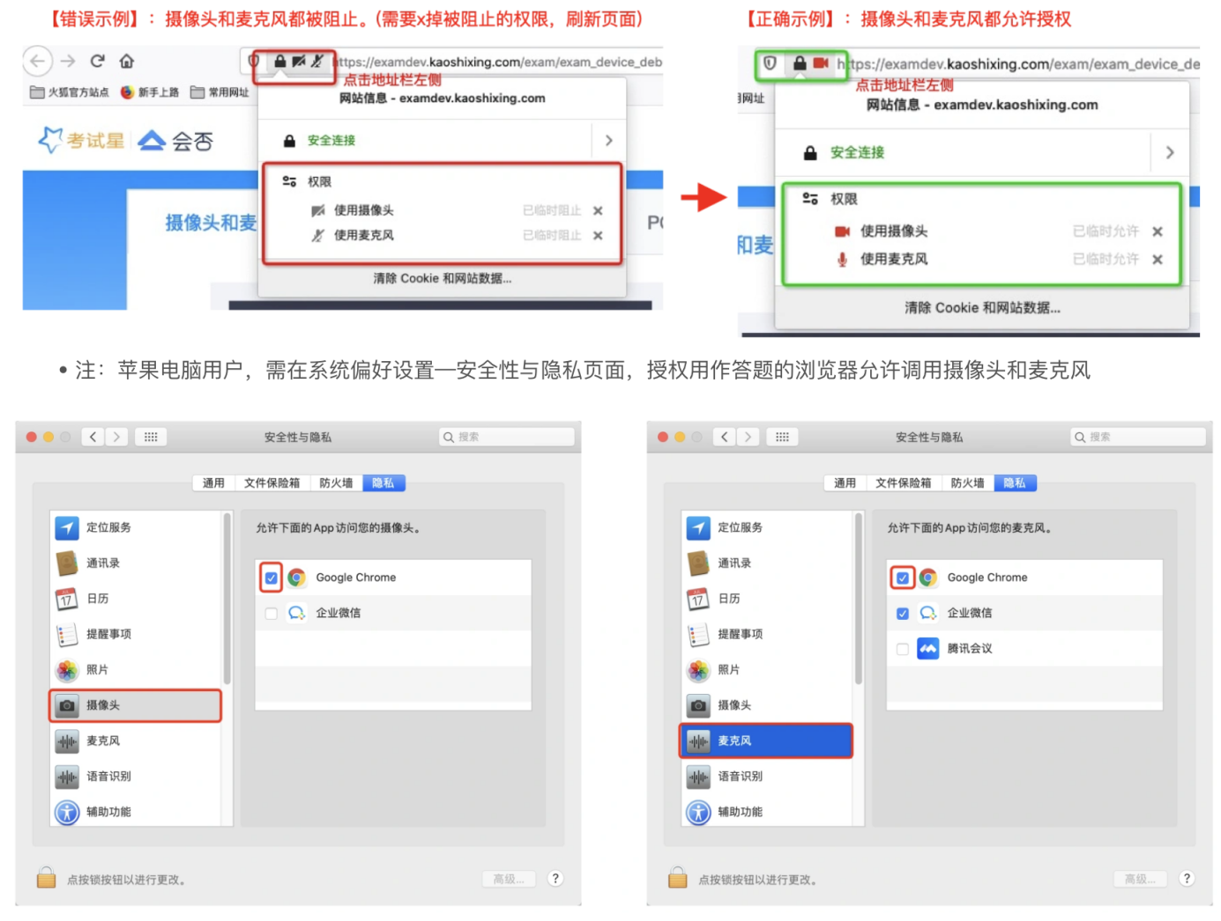

- 前置摄像头设置：如您的电脑（例如微软Surface）有前后两个摄像头，需要切换前置摄像头，在谷歌浏览器右上角进行调整。
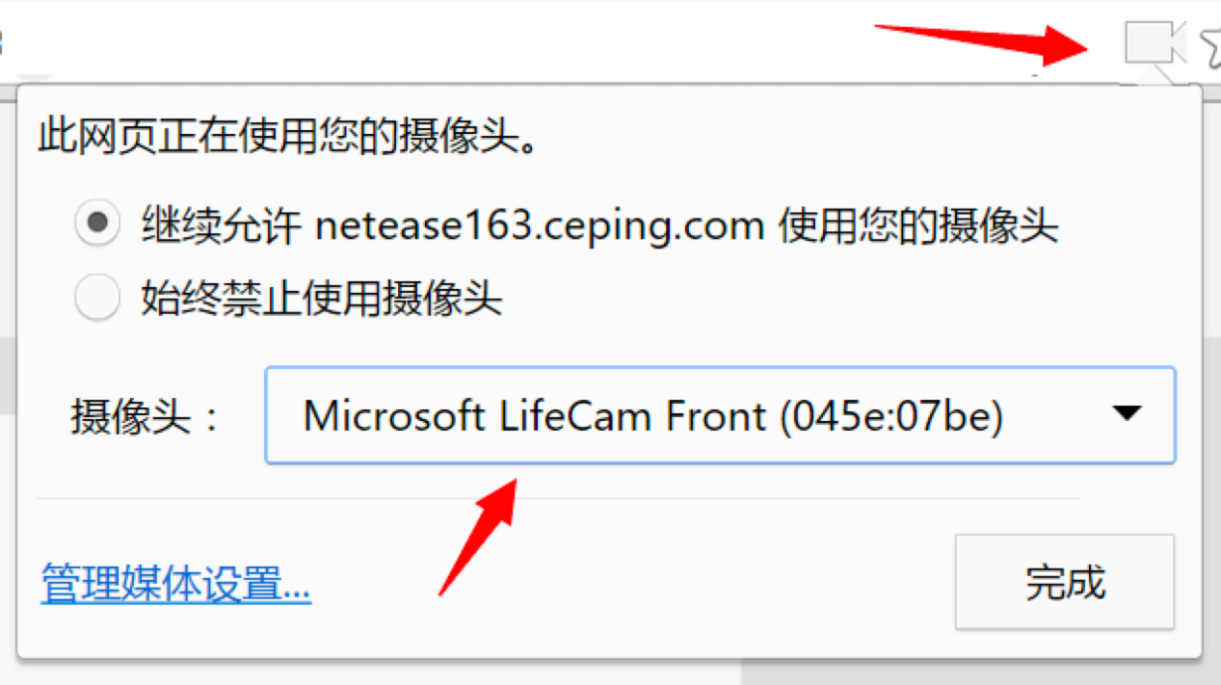

注:当调试方法均已尝试且无效时，请更换电脑。万请重视！
- 摄像头与麦克风允许使用：“要允许exam.kaoshixing.com使用您的摄像头/麦克风吗？”均点击“允许”按钮。
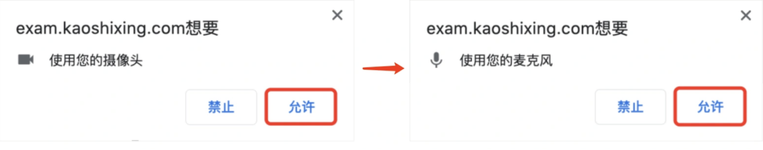

- 摄像头调用教程：https://www.kancloud.cn/exam-star/ksxhelp_1/1698327
注:为不影响作答,在以上方法都尝试后,如遇摄像头仍无法工作的情况下,请您准备一个备用电脑,并尝试更换设备进行作答,以保障会员顺利作答。

【身份核验步骤】设备摄像头等均调试ok后，进入身份核验环节
- 身份核验环节，验证成功，即可倒计时，可提前10分钟启用设备，务必要考生本人做身份核验。
- 身份核验环节，摄像头故障，请重新调试，调试未果，建议更换作答设备。
- 身份核验环节，如验证失败，可上传电脑桌面预留的证件照（身份证照片）-提交人工审核。
注：提交后，请耐心等待，保持5分钟刷新一次页面，查看审核结果，如已经进入作答页面，可以开始作答。

答题中注意事项

【作答环节】画面及对应的情况
- 若有退出，再进入作答页面的行为。
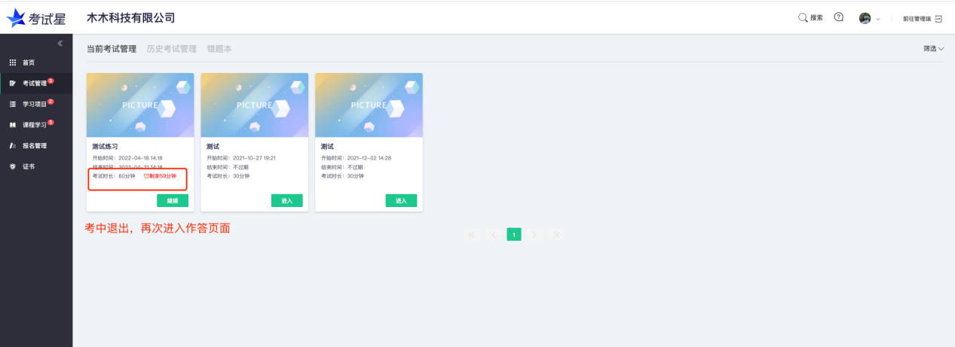
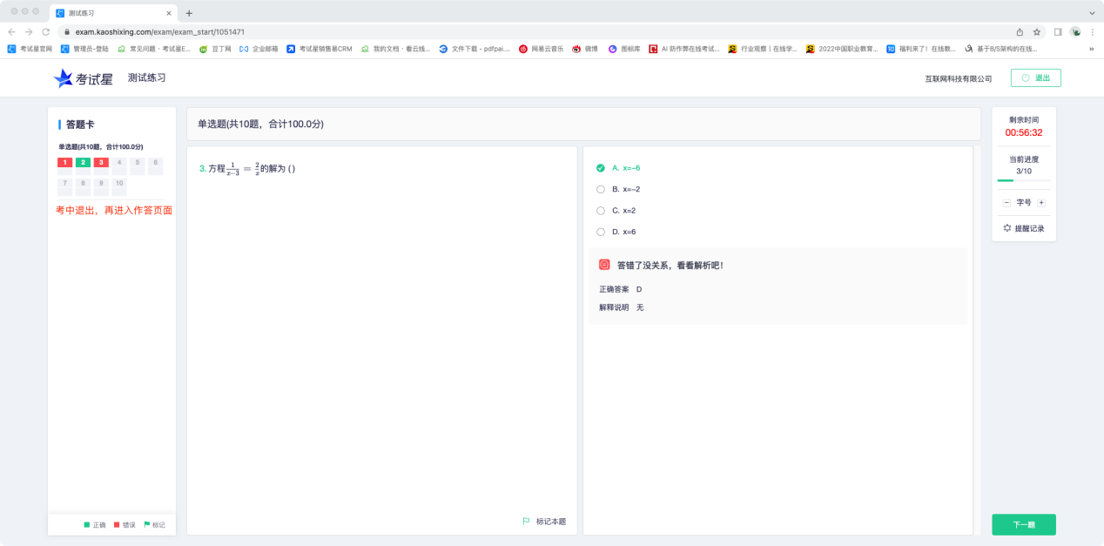

- 若有迟到进入作答页面的情况。
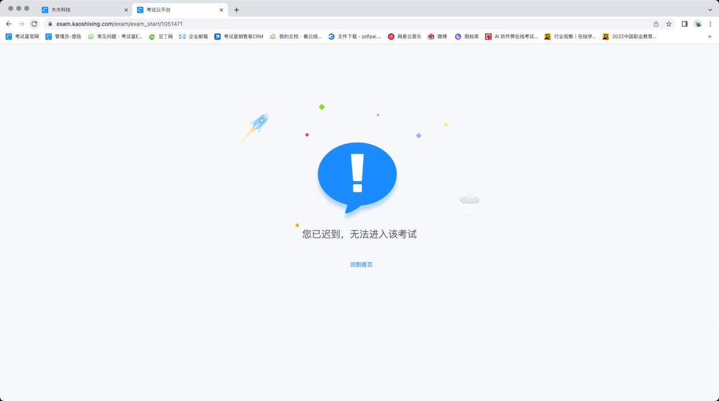

注意：本次考试迟到无法进入作答；在考试过程中出现自行关闭考试界面并重新登录等经核实不是系统原因导致的电脑重启等非必要行为，考试成绩无效。若非本人原因退出，需重新授权设备，设备调试授权成功后，即可开始作答。
- 苹果电脑授权
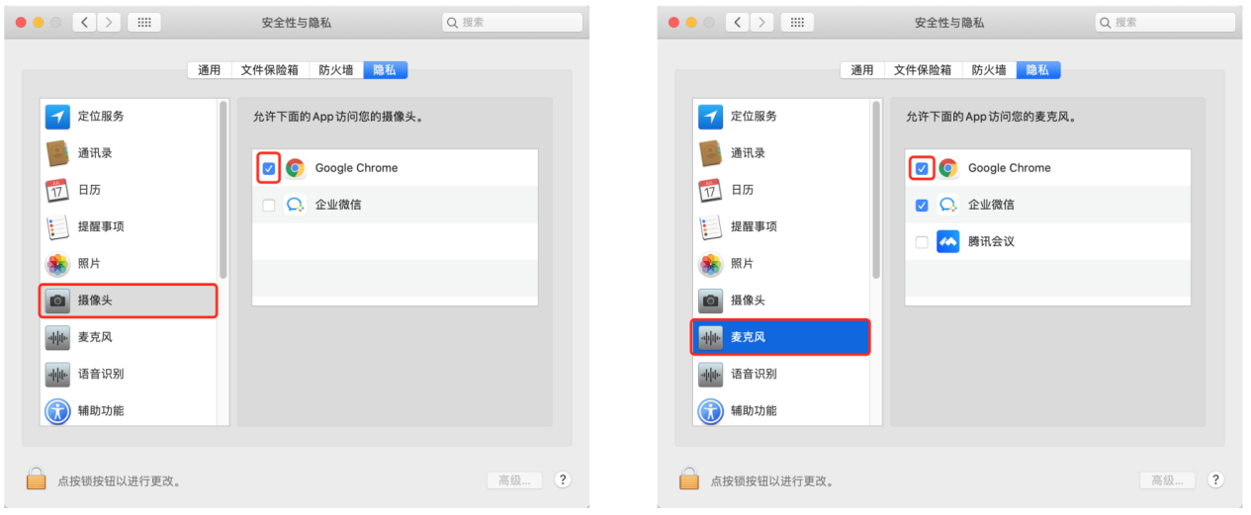

- Windows电脑授权
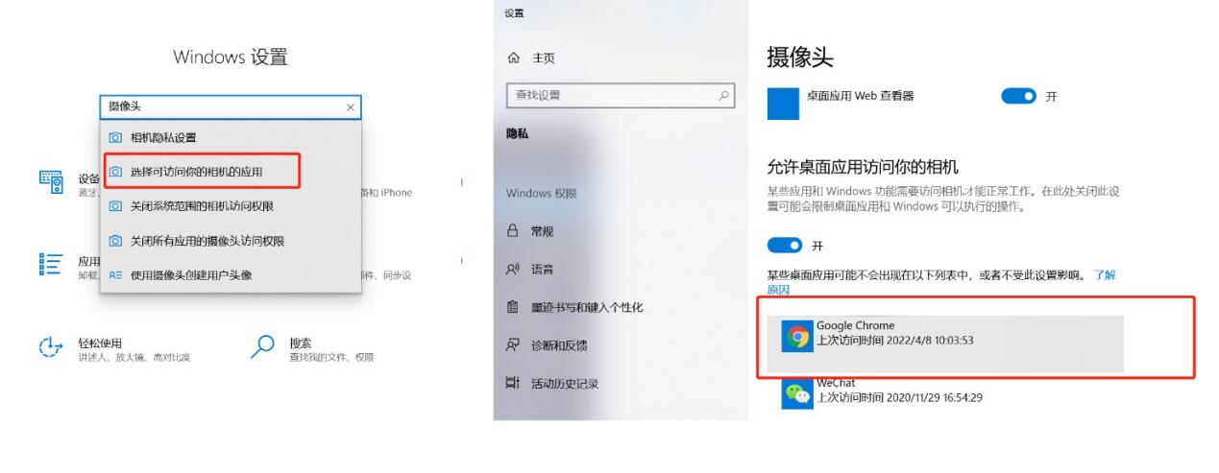

【题目问题】
填空题答案输入框，可输入文字、数字、字母、公式，请勿输入多余字符与空格，否则视为无效作答。

提交答卷

【提交答卷后】
- 如果进度慢,请耐心等待2分钟左右。
- 超过2分钟无反应,可尝试刷新等待。
- 超过5分钟仍无反应,关闭页面即可(不影响作答的评价结果)。
- 提交后-作答结束,关闭浏览器页面即可。

常见问题

摄像头异常无法正常调用、不稳定、屏幕是黑的
如果进入作答，摄像头调用不开,则提示无法开始作答，重启电脑+更换浏览器可解决。
如果已经开始作答,摄像头黑屏,系统兼容性原因会显示黑屏,不影响后台实时监控，开始作答即可。

摄像头闪烁,频闪严重，不稳定
硬件设备接触不良,大概率摄像头排线有损，排线接触有问题。

作答页面异常，无法显示题目，网络连接异常
确保网络通畅、刷新1-2次尝试+更换浏览器。断网页面将有异常提示,耐心调试网络,网络恢复后可以继续作答。

提交答案后,无法正常提交
只要答案提交,数据就能保存,无需担心,如遇提交进度慢与网络原因无法提交，耐心等待3-5分 钟,即可关闭页面。
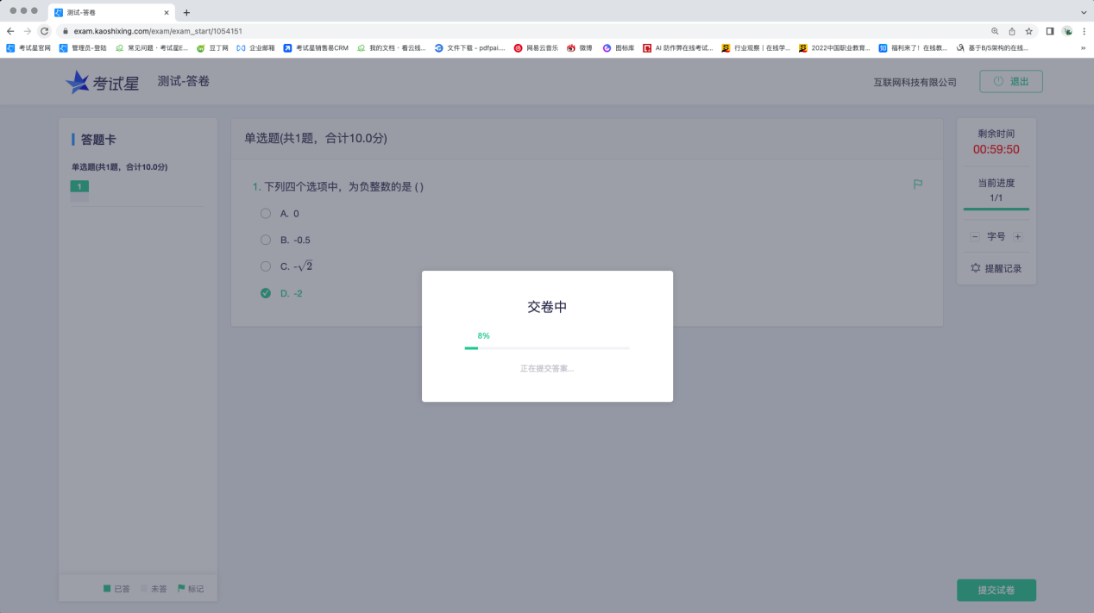

人脸识别,下一步点不动
刷新再试+更换浏览器,如当出现一次审核未通过情况下,调整光线,避免背光、避免逆光拍照。

电脑屏幕分辨率调整快捷键
Ctrl和+号(放大屏幕显示分辨率)，Ctrl和-号(缩小屏幕显示分辨率)。
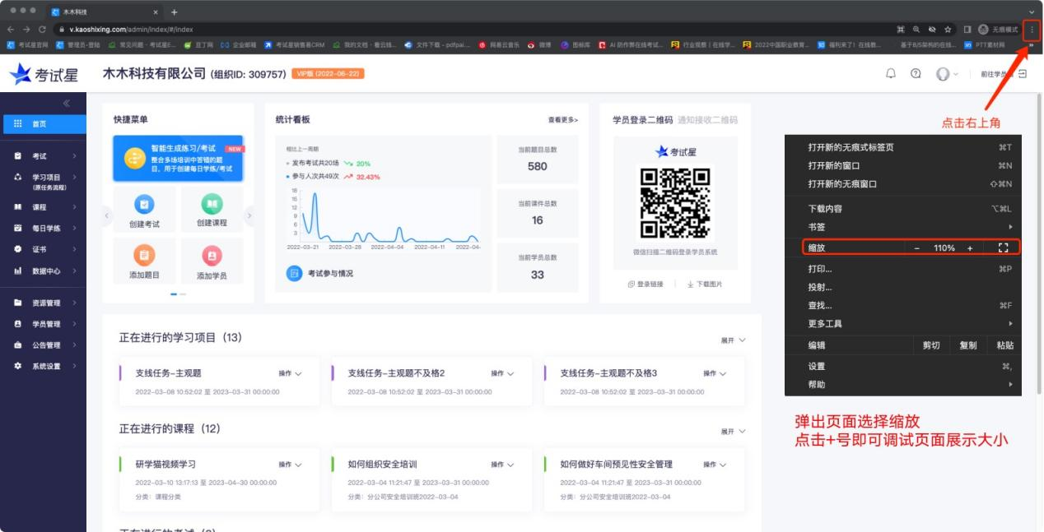

作答页面内题目文字大小调整
右上方按钮《字号:+和-》。
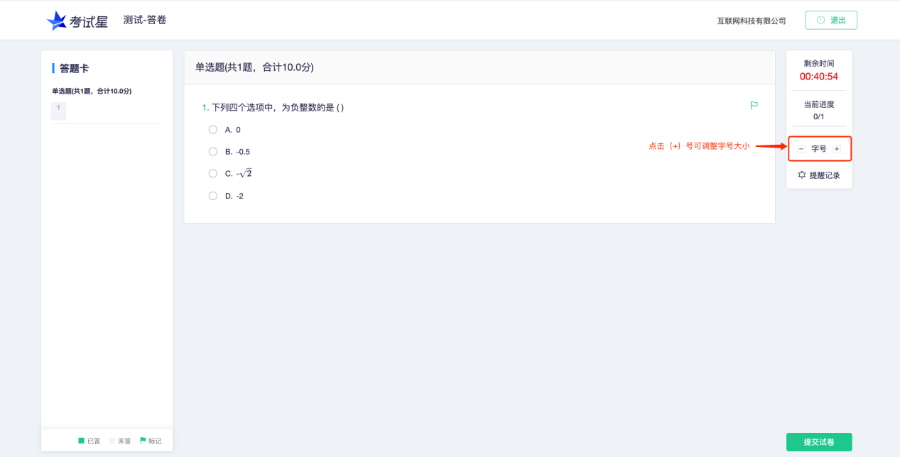

技术支持
请各位考生请严格按照上述操作指南提前进行各项准备与测试，若无法解决请及时联系技术老师处理。
技术支撑联系电话（2023年1月5日9:00-17:00，1月6日8:00-10:30，其他间段仅限于紧急情况拨打）
祁老师：13611117468 杨老师：13691540276
祝您考试顺利！

